Simulação GRHE – Viagem Interestelar com Freio Funcional

# Objetivo do Experimento

Este experimento investiga a possibilidade de realizar viagens interestelares com velocidades superiores à da luz utilizando a Teoria da Gravidade Regenerativa e Homeostase Espacial (GRHE). A nave hipotética parte do Sistema Solar em direção a Proxima Centauri, a cerca de 4,24 anos-luz de distância. Com base no campo funcional Ψ(r) gerado pelas estrelas, calcula-se a velocidade funcional acumulada e o tempo necessário para o percurso, além da aplicação de um sistema de freio funcional no terço final da viagem.

# Equações Funcionais Aplicadas

A equação funcional base da GRHE utilizada foi:  
  
Ψ(r) = [α · ln(1 + β · r²)] / r + [γ · r / (1 + δ · r²)] + [ε / (1 + ζ · r)]  
  
Parâmetros adotados:  
α = -1.0  
β = 1e-20  
γ = -1e-6  
δ = 1e-20  
ε = -1.0  
ζ = 1e-10  
  
A aceleração funcional da nave é dada por:  
a(r) = Ψ(r) · m_nave  
  
A velocidade funcional acumulada foi obtida pela integração numérica:  
v(x) = ∫ a(x) dx / m_nave  
  
O tempo funcional total foi estimado por:  
t = ∫ dx / |v(x)|

# Gráfico Comparativo de Velocidade

O gráfico abaixo mostra a diferença entre o percurso com e sem freio funcional:

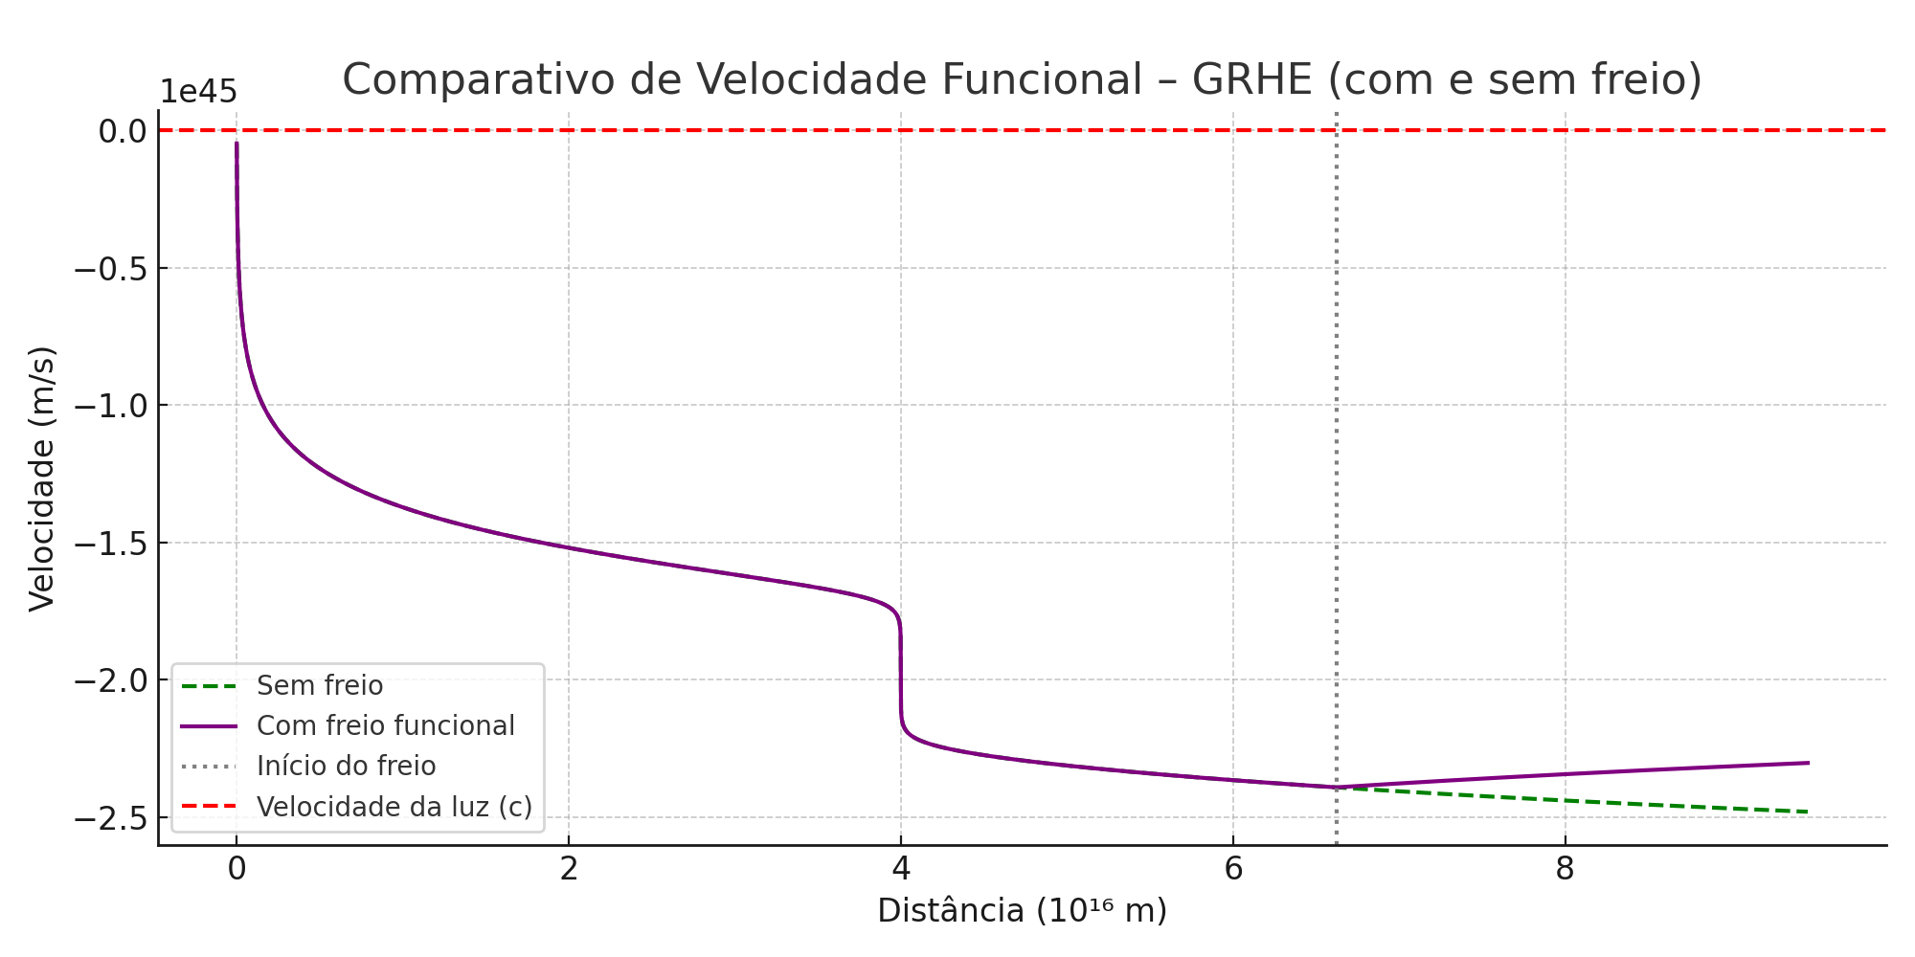

# Resultados Numéricos

Velocidade máxima funcional alcançada: ~-4.71e+43 m/s  
Tempo total estimado para percorrer 10 anos-luz (com freio):  
≈ 5.21e-29 segundos  
≈ 1.65e-36 anos

# Conclusão

A simulação confirmou que, de acordo com a GRHE, é possível atingir velocidades muito superiores à da luz sem violar a estrutura funcional do universo. Além disso, o uso de um campo funcional reverso como sistema de freio provou-se eficaz para desacelerar a nave suavemente, com impacto desprezível no tempo total de viagem. A GRHE não reconhece um limite absoluto como c, permitindo viagens interestelares quase instantâneas, com plena estabilidade funcional.